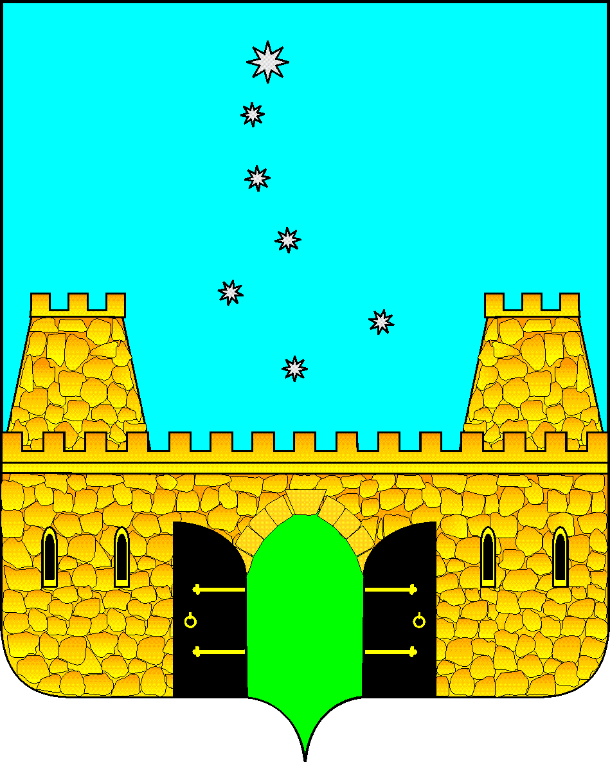
АДМИНИСТРАЦИЯ МУНИЦИПАЛЬНОГО ОБРАЗОВАНИЯ СТАРОМИНСКИЙ РАЙОН
Красная ул. д. 13, ст. Староминская, Краснодарский край, 353600,
тел.(8861-53) 5-49-86

ПРОТОКОЛ № 2
внепланового заседания районной межведомственной антинаркотической комиссии муниципального образования
Староминский район, проведенного по инициативе ОМВД России по Староминскому району.

ст. Староминская «23» марта 2021 года

Председательствующий:
председатель антинаркотической
комиссии, глава муниципального образования
Староминский район В.В. Горб

ПРИСУТСТВОВАЛИ:

Члены Комиссии: Сушко Д.Г., Богуцкий О.В., Гавриш В.А., Демидов Ю.А., Кларк И.С., Кунда И.Н.,, Миськов Ю.В., Демченко А.В., Индыло Л.Г., Столик Н.В., Демчук С.В., Лацынник А.В., Островская Е.С., Никитенко И.И., Костенко О.Г., Фоменко Е.Н., Рудик О.А., Самойленко А.М., Сидячко В.И., Ульянов В.Ю.

Секретарь: Иващенко Н.П. – главный специалист управления по работе с правоохранительными органами администрации муниципального образования Староминский район,
Приглашенные: начальник ОНК ОМВД России по Староминскому району Фандеев Ю.К., начальник ОПДН ОМВД по Староминскому району Крикун Л.Н., начальник организационного отдела администрации муниципального образования Староминский район Клименко Г.Ю.
Всего в работе комиссии приняли участие 25 человек

Председательствующий открыл заседание, ознакомился со списком и составом присутствующих членов комиссий, приглашенных.
Далее председательствующий довел вопросы повестки дня.

СЛУШАЛИ:
- Меры по пресечению потребления и оборота наркотических средств среди допризывной молодежи и военнослужащих, проходящих службу на территории Краснодарского края. Проведение в 2021 году Всероссийской профилактической акции «Призывник».
Доклад начальника ОНК ОМВД России по Староминскому району Фандеева Ю.К.
2. О проведении в 2021 году межведомственной комплексной оперативно-профилактической операции «Дети России-2021».
Доклад начальник ОПДН ОМВД по Староминскому району Крикун Л.Н.

1. Меры по пресечению потребления и оборота наркотических средств среди допризывной молодежи и военнослужащих, проходящих службу на территории Краснодарского края.
Выступил начальник ОНК ОМВД России по Староминскому району Фандеев Ю.К.
По данным ГБУЗ «Наркологический диспансер» министерства здравоохранения Краснодарского края, по состоянию на 1 января 2021 года общее количество зарегистрированных в лечебно-профилактических учреждениях Краснодарского края лиц, потребляющих наркотические средства, составляет 7580 человек, что на 518 (6,4%) меньше, чем на начало отчетного периода (01.01.2020 – 8098). Из них на диспансерном учете зарегистрировано 2922 человек - снижение на 6,2% или на 194 человека (01.01.2020 – 3116), на профилактическом учете - 4658 человека - снижение на 6,5% или 324 человек (01.01.2020 – 4982).
Средний возраст наркоманов колеблется от 17 до 30 лет, однако данная категория населения края является военнообязанными и должны служить в рядах Вооруженных Сил.
В этой связи предупреждение вовлечения допризывной молодежи в незаконное потребление и оборот наркотиков, выявление и устранение причин распространения наркомании в нашем регионе становится наиболее перспективной формой противодействия наркомании и наркопреступности в целом.
Во время работы призывных комиссий военных комиссариатов медицинскому осмотру подвергается большая часть мужского населения в возрасте от 16 до 27 лет. Проведение в период первоначальной постановки граждан на воинский учет и призыва на воинскую службу антинаркотической профилактики позволит повысить информированность призываемой молодежи и военнослужащих о негативных последствиях незаконного оборота наркотических средств и психотропных веществ, что в целом положительно отразится на криминогенной ситуации в Вооруженных силах.
Цель акции:
- профилактика наркомании и наркопреступности среди допризывной молодёжи и граждан, призываемых на военную службу;
- пропаганда здорового образа жизни, формирование у допризывной молодежи, призывников, курсантов и военнослужащих личных убеждений против употребления наркотиков.
Задачи акции:
Формирование у допризывной молодежи, призывников, курсантов и военнослужащих личных качеств гражданина-патриота, представления о негативном воздействии наркотиков на здоровье человека, готовности отказаться от любых форм использования наркотических средств и психотропных веществ;
Формирование у допризывной молодежи, призывников, курсантов и военнослужащих социального и нормативно-правового образа жизни, действенной установки на отказ от приема психоактивных веществ;
Формирование социальных навыков, коммуникабельности, уверенности в себе;
В 2021 году сохраняется сложившаяся на протяжении последних 3-х лет тенденция снижения уровня заболеваемости и болезненности наркомании, как вследствие повышения эффективности проводимых предупредительно-профилактических мероприятий, так и в связи с изменением гражданской позиции населения Староминского района к проблеме употребления и распространения наркотиков среди призывников, допризывной молодежи, военнослужащих, что подтверждает проведенное в конце прошлого года анкетирование.
Проводимая информационная работа среди населения по профилактике потребления психоактивных веществ, направленная на мотивирование населения на обращаемость за специализированной помощью на ранних этапах потребления психоактивных веществ, доступность наркологической помощи, продвижение ценностей здорового образа жизни, позволяют прогнозировать снижение наркомании и рост обращаемости населения в медецинские учреждения.
РЕШИЛИ:
1.1. Доклад начальника отделения по контролю за оборотом наркотиков Отдела МВД России по Староминскому району Ю.К. Фандеева принять к сведению.
1.2. Предложить Отделу МВД России по Староминскому району (Кларк):
1.2.1. Организовать и провести оперативно-профилактическое
мероприятие Всероссийскую профилактическую акцию «Призывник 2020».
Срок: Весенний этап 01.04.2021 – 15.07.2021гг.
Осенний этап 01.10.2021 – 31.12.2021гг.
1.2.2. В целях размещения информации об акции и оперативно профилактических операциях в районных средствах массовой информации предоставить в организационный отдел управления делами печатные материалы о целях и задачах, а также о ходе проведения и полученных результатах.
1.2.3. Совместно с врачом-наркологом ГБУЗ «Староминская ЦРБ» организовать выявление среди лиц, поступающих на военную службу, фактов немедицинского потребления наркотиков, проведение профилактической работы с данной категорией лиц.
1.2.4. Организовать проведение (с учетом эпидемиологической обстановки) лекций и бесед с допризывной молодежью, призывниками о разъяснении негативных последствий незаконного потребления наркотических средств и предусмотренной законодательством ответственности за участие в их незаконном обороте, с использованием материалов, разработанных ГУ МВД России по Краснодарскому краю.
1.3. Начальнику управления образования (Ульянову), начальнику отдела по делам несовершеннолетних (Фоменко), начальнику отдела культуры и искусства (Костенко):
1.3.1. Оказать содействие Отделу МВД России по Староминскому району в организации и проведении Всероссийской акции «Призывник».
1.3.2. Организовать проведение торжественных мероприятий, посвящённых призыву граждан на военную службу.
1.3.3. Подготовить видео-лекцию о правовых последствиях действий, связанных с незаконным оборотом наркотикотических средств в целях дальнейшего использования для дистанционной трансляции в образовательных учреждениях.
1.4. Предложить главам сельских поселений Староминского района в целях успешного проведения акции задействовать различные формы пропаганды: размещение информации на официальных сайтах сельских поселений, баннерная реклама, видеоролики, радиотрансляция аудиороликов, размещение информации о проведении акции в общественном транспорте, отделениях связи, торговых центрах и т.д.
1.5. Информацию о проводимой работе по п.1.2.- 1.4. предоставить в управление по работе с правоохранительными органами администрации муниципального образования Староминский район до 01 августа 2021 года.

2. О проведении в 2021 году межведомственной комплексной оперативно-профилактической операции «Дети России-2021»
Выступила: начальник ОПДН ОМВД по Староминскому району Крикун Л.Н.
С 5 по 14 апреля в муниципальном образовании Староминский район пройдет первый этап межведомственной комплексной оперативно-профилактической операции «Дети России-2021». Операция проводится в рамках реализации положений стратегии государственной антинаркотической политики Российской Федерации до 2030 года.
Основной целью операции является предупреждение распространения наркомании среди несовершеннолетних, выявление фактов их вовлечения в преступную деятельность, связанную с незаконным оборотом наркотиков, а также повышение уровня осведомленности населения о последствиях потребления наркотиков и об ответственности за участие в их незаконном обороте.
В период проведения операции будут организованы проверки по месту жительства несовершеннолетних, входящих в группу риска, и асоциальных семей, состоящих на профилактическом учете в органах системы профилактики. Также будут проводиться рейды в местах массового скопления несовершеннолетних, в развлекательных и досуговых учреждениях для выявления лиц, вовлекающих несовершеннолетних в употребление наркотических и психотропных веществ, а также обнаружения подростков, употребляющих эти вещества без назначения врача.
В рамках реализации основного комплекса мер, направленных на формирование в обществе негативного отношения к немедицинскому потреблению наркотиков, органы внутренних дел совместно с администрацией муниципального образования Староминский район запланировали проведение комплекса антинаркотических мероприятий, в том числе с использованием возможностей сети Интернет.
В ходе операции в образовательных организациях будет организована разъяснительная работа с несовершеннолетними и их родителями о вреде потребления наркотиков, а также об ответственности, предусмотренной законодательством Российской Федерации за их незаконный оборот.

РЕШИЛИ:
2.1. Выступление: начальника ОПДН ОМВД по Староминскому району Крикун Л.Н. принять к сведению.
2.2. Предложить Отделу МВД России по Староминскому району (Кларк):
2.2.1. Организовать проведение рабочих совещаний с участием представителей администрации МО Староминский район с целью организации рабочего взаимодействия в ходе проведения оперативно-розыскных, контрольно-проверочных и профилактических мероприятий, позволяющих сконцентрировать силы и средства на выявлении, пресечении, раскрытии и профилактике правонарушений в сфере незаконного потребления и распространения наркотиков среди несовершеннолетних на территории Староминского района.
Срок исполнения: до 05.04.2021.
2.2.2. Совместно с Отделом по делам несовершеннолетних администрации МО Староминский район (Рудик), управлением образования (Ульянов), ГБУЗ «Староминская ЦРБ» МЗ КК (Демидов) создать на время проведения операции межведомственный оперативный штаб.
Срок исполнения: до 05.04.2021.
2.2.3. Направить указания (распоряжения), а так же план проведения межведомственной комплексной оперативно-профилактической операции «Дети России-2021» участвующим в акции ведомствам.
Срок исполнения: до 05.04.2021.
2.2.4. С целью выявления лиц, в том числе несовершеннолетних, причастных к совершению правонарушений либо преступлений в сфере незаконного оборота наркотиков, провести проверки мест массового пребывания подростков и молодежи.
Срок исполнения: до 14.04.2021.
2.2.5. Провести профилактические мероприятия в образовательных организациях, направленные на разъяснение о вреде потребления наркотиков, а также об ответственности, предусмотренной законодательством Российской Федерации за их незаконный оборот.
Срок исполнения: до 14.04.2021.
2.3. Начальнику управления образования (Ульянову), начальнику отдела по делам несовершеннолетних (Фоменко), начальнику отдела культуры и искусства (Костенко), начальнику отдела по делам несовершеннолетних (Рудик), главному врачу ГБУЗ «Староминская ЦРБ» МЗ КК:
2.3.1. Оказать содействие Отделу МВД России по Староминскому району в организации и проведении межведомственной комплексной оперативно-профилактической операции «Дети России-2021».
2.3.2. Принять участие в проводимых профилактических мероприятиях в образовательных организациях, направленные на разъяснение вреда потребления наркотиков, а также об ответственности, предусмотренной законодательством Российской Федерации за их незаконный оборот.
2.4. Рекомендовать управлению по работе с провоохранительными органами (Сушко), Староминскому РКО (Горб), отделу по делам несовершеннолетних (Рудик): принять участие в рейдовых мероприятиях по проверке мест массового пребывания подростков и молодежи.
2.5. Предложить главам сельских поселений Староминского района в целях успешного проведения акции задействовать различные формы пропаганды: размещение информации на официальных сайтах сельских поселений, баннерная реклама, видеоролики, радиотрансляция аудиороликов, размещение информации о проведении акции в общественном транспорте, отделениях связи, торговых центрах и т.д.
2.6. Информацию о проводимой работе по п.2.2.- 2.5. предоставить в управление по работе с правоохранительными органами администрации муниципального образования Староминский район до 01 августа 2021 года.

Председатель антинаркотической
комиссии, глава муниципального образования
Староминский район В.В. Горб

